HOME HERO · CINEMATIC LOOP
金发男生背影探索
  - 月夜、远山与星海构成的首页首屏循环视频制作指南
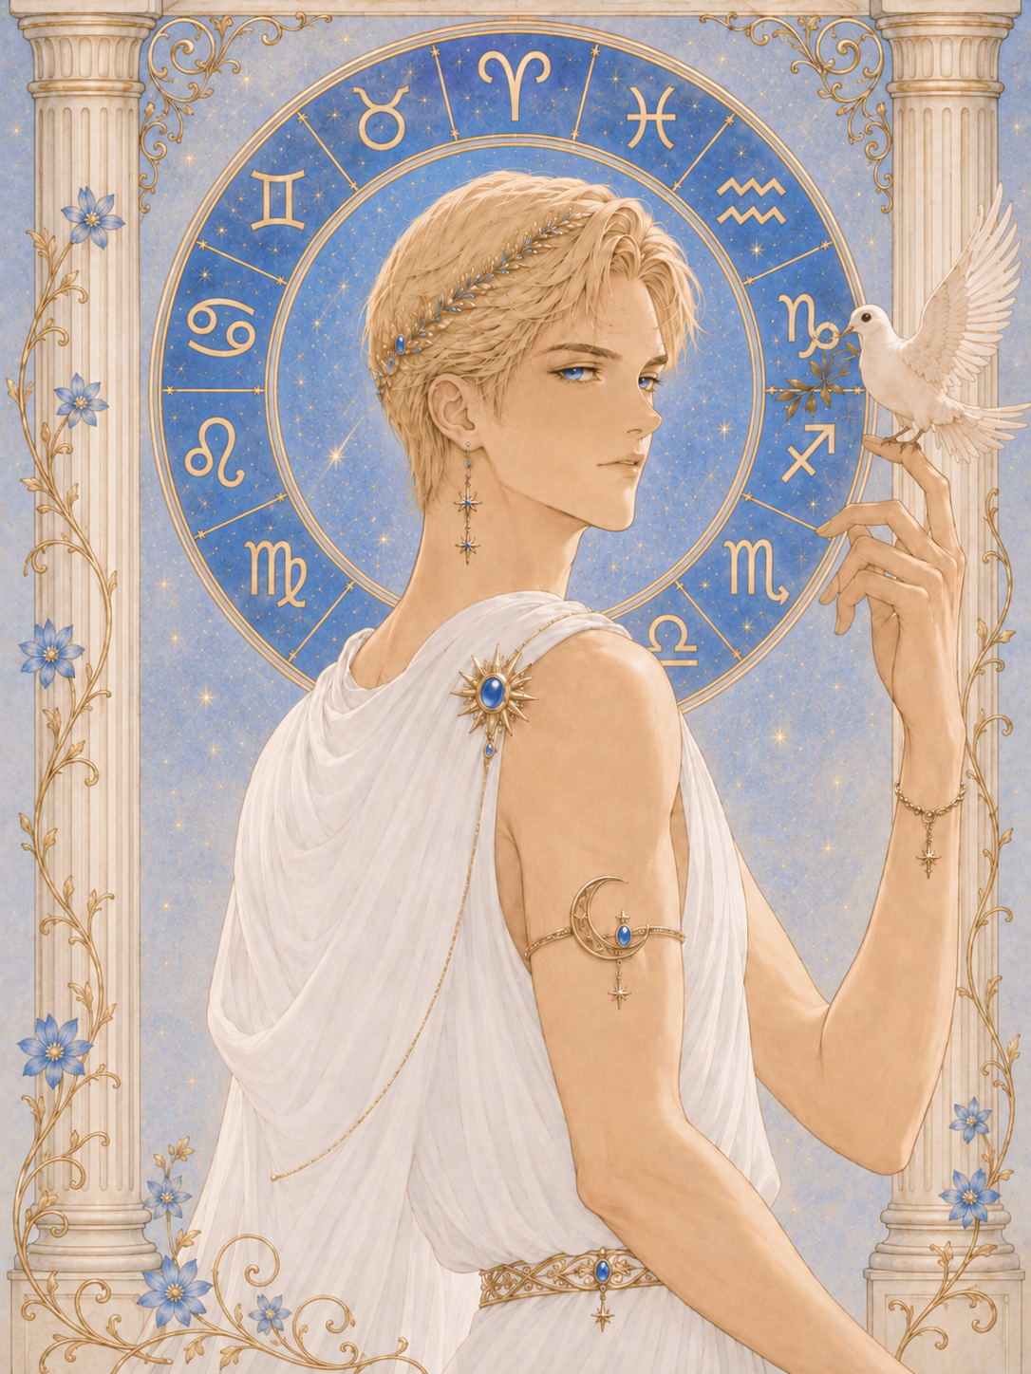
用途 | 首页首屏全宽背景视频，自动播放、静音、循环
人物 | 与“愿世界和平”区域完全相同的金发男生
气质 | 安静、辽阔、克制的神秘感，不做游戏宣传片式炫技
建议时长 | 8–10 秒无缝循环

1. 创作目标与视觉基准
首屏要在三秒内建立“一个人走入星辰与未知”的故事入口。画面不是宏大救世叙事，而是一个年轻探索者安静地靠近自己的宇宙。人物只出现背影或极轻侧后轮廓，身份由金发、服装色调和身形与后续肖像区建立联系。
一句话画面
同一位金发男生站在月夜高地，缓慢向前走两三步；云层、衣摆与发丝被夜风推动，星海在远山上方微微流动，最后回到可自然循环的呼吸姿态。

2. 人物与构图锁定
- 人物必须沿用参考图中的金发、年轻男性、纤细身形与优雅服装气质；禁止改变发色、性别、年龄或服装时代感。
- 镜头始终位于人物背后或侧后 15° 内，不展示完整正脸，避免 AI 生成与参考人物脸部不一致。
- 人物放在画面中央偏下，头部与肩部位于移动端安全区；左右两侧可裁切但不能切掉人物主体。
- 主色为象牙灰、深蓝灰、雾蓝与极淡香槟金；黑位不死黑，月光不使用纯白爆亮。
- 镜头固定或仅有极轻的缓慢推进，禁止快速航拍、旋转、推拉摇移和明显手持抖动。

3. 分镜时间轴
时间 | 人物动作 | 环境与镜头
0.0–1.2s | 背对镜头静立，肩背有轻微呼吸。 | 薄云缓慢移动，远处星光极弱地明灭；镜头几乎静止。
1.2–3.8s | 向前缓慢走两到三步，步幅小而稳定。 | 衣摆与金发被夜风轻推；月光从云后略微变亮。
3.8–6.5s | 停下，轻轻抬头看向星空。 | 远山上方出现一颗低频流星，不能穿过人物头部。
6.5–8.5s | 姿态回落到接近开场的平稳呼吸。 | 云层与星光回到首帧亮度，构成无明显跳点的循环。

4. AI 主提示词（可直接复制）
主提示词
以提供的金发男生插画作为唯一人物身份与造型参考。制作一段 8–10 秒、电影感、安静克制的月夜背影视频：同一位年轻金发男生位于画面中央偏下，背对镜头站在开阔高地，远方是层叠深蓝灰山脉与辽阔星空。人物缓慢向前走两到三步后停下，轻轻抬头看向天空；肩背始终保留真实轻微呼吸，金色发丝、衣摆和袖口被柔和夜风持续推动。薄云从月亮前缓慢掠过，月光从左上方形成柔和轮廓光，极少量星光自然明灭，远处仅有一颗细小流星低频划过。镜头固定并带极轻微缓慢推进，动作连贯、优雅、没有停顿。画面使用象牙灰、雾蓝、深蓝灰和极淡香槟金，暗部保留细节，不使用纯黑或纯白。人物只显示背影与极轻侧后轮廓，不展示完整正脸。构图必须适合网页全宽背景，并保证人物头部、肩部和主要动作位于中央 40% 安全区，左右裁切后仍完整。首尾人物姿态、云层亮度、衣摆位置和镜头位置尽量接近，形成无明显跳点的无缝循环。整体像一封写给星空的安静序章，而不是游戏预告片。

5. 负面提示词
负面提示词
正脸、人物回头直视镜头、女性角色、黑发、白发、多人、人物身份漂移、五官突变、服装变化、手指畸形、肢体闪烁、快速奔跑、大幅挥手、夸张英雄姿势、镜头旋转、航拍俯冲、手持抖动、快速变焦、强烈镜头光斑、霓虹色、赛博朋克、密集粒子、星空高速旋转、流星雨、雷电、爆炸、文字、字幕、水印、Logo、纯白闪屏、过曝月亮、死黑暗部、首尾跳帧。

6. 一致性与循环要求
- 生成前先固定首帧：人物位置、身高比例、发型轮廓、服装边缘和远山天际线不得在后续帧漂移。
- 循环点优先选择“人物停下后的呼吸相位”，不要在迈步中间硬切回首帧。
- 首尾各预留 12–16 帧近似静稳动作，便于后期做 6–10 帧交叉溶解。
- 背景星光数量固定，避免每帧随机生成导致闪烁；流星不参与循环衔接。

7. 输出规格与文件命名
项目 | 要求
母版 | 3840×2160，16:9，24 或 25fps，8–10 秒，最高质量导出。
网页版 | 1920×1080，H.264 MP4，建议 8–15 Mbps，关闭音轨，控制在 8–18MB。
移动裁切 | 同一母版中央裁切 1080×1440 或 1080×1920；人物保持在中央 40% 安全区。
文件名 | home-hero-master.mp4；网页压缩版最终命名 home-hero.mp4。
色彩 | sRGB / Rec.709；避免 HDR 导致浏览器亮度不一致。

8. 网页实现注意事项
- 视频会自动播放、静音、循环；不能依赖声音解释情节。
- 首屏会被不同屏幕按 cover 方式裁切，任何关键动作都不能放在最左或最右 25% 区域。
- 画面上方会承载网站导航，星光和月亮不要与导航文字形成高亮冲突。
- 必须准备静态首帧海报，用于弱网、减少动态效果和视频播放失败状态。

9. 验收清单
☐ 人物与“愿世界和平”参考图为同一位金发男生。
☐ 桌面横屏与手机中央裁切后人物都完整。
☐ 首尾循环没有明显亮度跳变、位置跳动或衣摆瞬移。
☐ 三秒内能够理解“人物走向星空”的主题。
☐ 没有正脸漂移、廉价粒子、霓虹光斑或过度戏剧化动作。
☐ 网页压缩版清晰且体积适合首屏加载。

